
“...Minhas mãos estão atadas
Por tudo que vi mudei minha maneira de pensar
Mas as guerras continuam a medida que os anos passam
Sem amor a Deus ou a direitos humanos...”

Civil War- Guns N’Roses

Curitiba, 14 de janeiro de 2022

DIREITOS HUMANOS, CONQUISTA HISTÓRICA

Os direitos humanos são mecanismos de defesa do homem que foram criados depois de um longo período histórico, e, para chegarmos onde hoje estamos, muito sangue foi derramado e muitos sacrifícios foram feitos. Não é, de forma nenhuma, uma construção da direita e nem da esquerda, como um campo ou outro defendem. É uma construção das sociedades e tem como objetivo evitar que poderosos abusem dos mais fracos. Busca-se que todos, sem exceção, estejam protegidos por um manto de direitos comuns.
Esses direitos quando incorporados na ordem jurídica brasileira ganham o nome de direitos fundamentais, mas tem o mesmo conteúdo dos direitos humanos, a diferença reside apenas na terminologia adotada pelos estudiosos. Enquanto os direitos humanos são adotados no plano internacional, os direitos fundamentais estão incorporados no nosso ordenamento jurídico. Na nossa Constituição Federal eles foram recepcionados no artigo 5°, em sua maioria, e em outros artigos espalhados pela CF e por legislações esparsas.
É senso comum, raso e estúpido, que direitos humanos são apenas para humanos direitos. O que significa quem defende isso? Que todos aqueles que cometem crimes não são titulares de direitos humanos, somente o “cidadão de bem”. Essa visão torta de mundo é muito divulgada por jornalistas como Siqueira Júnior e Datena - expoentes máximos do jornalismo mundo cão. Mas não somente eles, vários jornalistas e veículos de comunicação divulgam a torto e a direito que somente uma classe de cidadãos, os “cidadãos de bem”, podem ser sujeitos de direitos. O falecido Luiz Carlos Alborghetti na CNT, que serviu de modelo para vários apresentadores do gênero, marcou uma época ao disseminar o ódio e ressentimento aos DH de uma forma nunca vista na TV brasileira.
Causa revolta que esse projeto de criminalização dos DH ainda hoje encontra eco na sociedade brasileira. Contra o quê essas pessoas favoráveis ao mundo cão se levantam?
Um exemplo, Declaração Universal dos Direitos Humanos:
“Artigo 3º
Todo o homem tem direito à vida, à liberdade e à segurança pessoal.
Artigo 4º
Ninguém será mantido em escravidão ou servidão; a escravidão e o tráfico de escravos estão proibidos em todas as suas formas.
Artigo 5º
Ninguém será submetido a tortura, nem a tratamento ou castigo cruel, desumano ou degradante.
Artigo 6º
Todo homem tem o direito de ser, em todos os lugares, reconhecido como pessoa perante a lei.
Artigo 7º
Todos são iguais perante a lei e tem direito, sem qualquer distinção, a igual proteção da lei. Todos tem direito a igual proteção contra qualquer discriminação que viole a presente Declaração e contra qualquer incitamento a tal discriminação.
Artigo 8º
Todo o homem tem direito a receber dos tribunais nacionais competentes remédio efetivo para os atos que violem os direitos fundamentais que lhe sejam reconhecidos pela constituição ou pela lei.”

A DUDH- Declaração Universal dos Direitos Humanos- é um avanço civilizatório e só conquistamos ela depois da humanidade vivenciar a maior tragédia de nossa história- a 2ª Guerra Mundial. Como já mencionado, infelizmente, os avanços civilizatórios nos DH só foram obtidos depois de muito sangue derramado e tragédias humanitárias. Os DH protegem a todos, independente de que lado da Lei estejam. É o triunfo da racionalidade sobre afetos de ódio e vingança.
Causa estranheza que muitos ainda preguem o fim dos DH por defenderem marginais. Resta a questão: será que essas pessoas sabem o que são direitos humanos? Não sabem. Quem, em sã consciência, lutaria pelo fim de seus direitos?
Como resolver essa epidemia de ignorância em relação aos DH?
Talvez um bom começo seja o ensino massivo de DH para crianças e jovens e também para servidores públicos, em especial para forças policiais. O Brasil já foi condenado diversas vezes pela Corte Interamericana de DH por sucessivas violações nos direitos humanos. Essas condenações refletem como estamos atrasados na defesa dos direitos.
Leonardo Bruno Lange Tucunduva



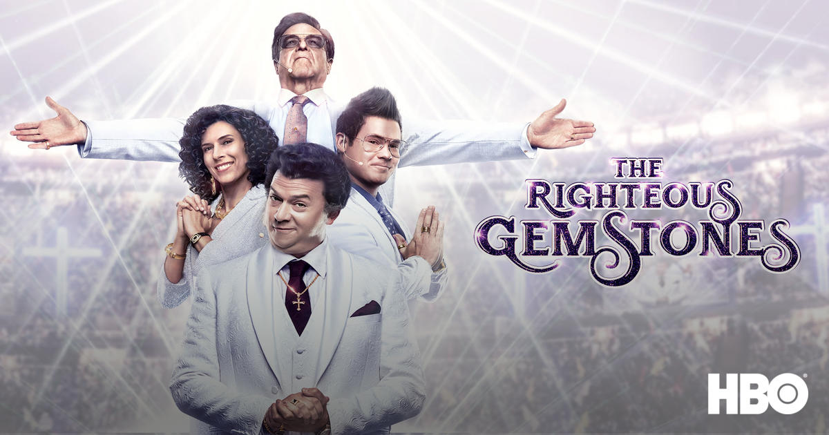
O criador desta série, Danny McBride, teve uma ótima sacada ao retratar através de muito humor negro e ácido uma família de pastores de um conglomerado evangélico. A série está disponível no serviço de streaming HBO Max e está na segunda temporada. Nota no IMDb: 8.1

